CHƯƠNG 4 : CÀI ĐẶT VÀ TRIỂN KHAI HỆ THỐNG
4.2 Cài đặt chức năng chính

Link đến đến nhánh tính năng backend: https://github.com/0306231022-ship-it/Website_Co-Lab_Workspace/tree/NgocHieu/backend.
4.2.1 Chức năng đặt lịch

Đây là chức năng cốt lõi thuộc phân hệ dành cho thành viên của "Co-Lab Workspace". Chức năng này cho phép người dùng chủ động tìm kiếm, lựa chọn vị trí ghế ngồi hoặc phòng họp trực quan trên sơ đồ mặt bằng,
- Url : POST /api/NguoiDung/DatLich
- Link git đến Controller : https://github.com/0306231022-ship-it/Website_Co-Lab_Workspace/blob/NgocHieu/backend/controllers/LichDatController.js
- Link git đến model : https://github.com/0306231022-ship-it/Website_Co-Lab_Workspace/blob/NgocHieu/backend/models/LichDatModel.js.
- Mô tả kịch bản test Postman:
- Người dùng 1 : Người dùng 1 có nhu cầu sử dụng ghế làm việc vào ngày 28/06/2026, sau khi xem xét trên website người dùng 1 quyết định chọn ghế có mã ghế 01, từ 08:00 đến 09:15.
Dữ liệu người dùng nhập vào :
{
ID_GHE :1,
ID_KHONG_GIAN: null,
KHUNG_BATDAU: 2026-06-28 08:00:00
KHUNG_KETTHUC: 2026-06-28 09:15:00
IDND:3
}
Chú thích : vì người dùng chọn loại phòng là không gian chung và chọn ghế để làm việc nên thuộc tính ID_KHONG_GIAN sẽ để trống.
(*) Người dùng 1 đã đặt lịch thành công.

- Người dùng 2: gười dùng 2có nhu cầu sử dụng ghế làm việc vào ngày 28/06/2026, sau khi xem xét trên website người dùng 1 quyết định chọn ghế có mã ghế 01, từ 09:00 đến 10:00.
Dữ liệu người dùng nhập vào :
{
ID_GHE :1,
ID_KHONG_GIAN: null,
KHUNG_BATDAU: 2026-06-28 09:00:00
KHUNG_KETTHUC: 2026-06-28 10:00:00
IDND:5
}
Chú thích : vì người dùng chọn loại phòng là không gian chung và chọn ghế để làm việc nên thuộc tính ID_KHONG_GIAN sẽ để trống.

(*) Vì người dùng 2 chọn khung giờ có 1 khoảng thời gian giao thoa với người dùng 1 nên kết quả sẽ trả về lỗi.

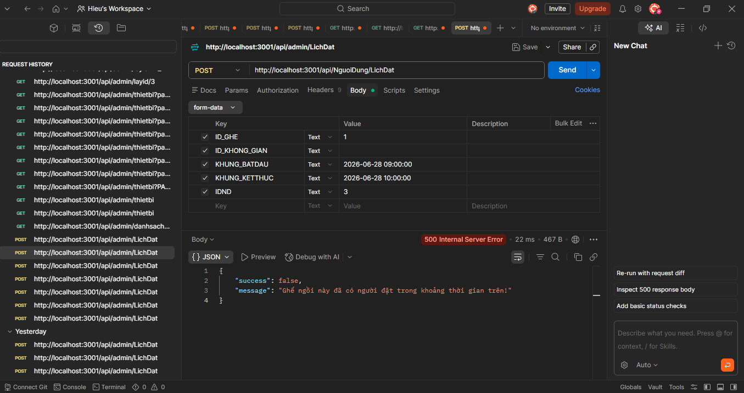
Hình 4-1 kết quả test postman với người dùng 2.
4.2.2. Chức năng đăng ký
Đây là chức năng cho phép người dùng đăng ký tài khoản để sử dụng các chức năng thuộc thành viên với email và mật khẩu
- Url : POST /api/NguoiDung/DangKy
- Link git đến Controller : https://github.com/0306231022-ship-it/Website_Co-Lab_Workspace/blob/NgocHieu/backend/controllers/NguoiDungController.js.
- Link git đến model : https://github.com/0306231022-ship-it/Website_Co-Lab_Workspace/blob/NgocHieu/backend/models/NguoiDungModel.js.
- Mô tả kịch bản test Postman:
Người đăng ký tài khoản với các trường
{
Email: 0306231022@caothang.edu.vn
TenND: Võ Thành Thoại
MatKhau:0123456789
XacNhanMatKhau: 0123456789
OTP:
}
Bước 1: sau khi người dùng nhấn gửi, hệ thống xác thực email, tạo OTP và gửi mã về OTP đó thông qua url : POST /api/NguoiDung/XacThucOTP
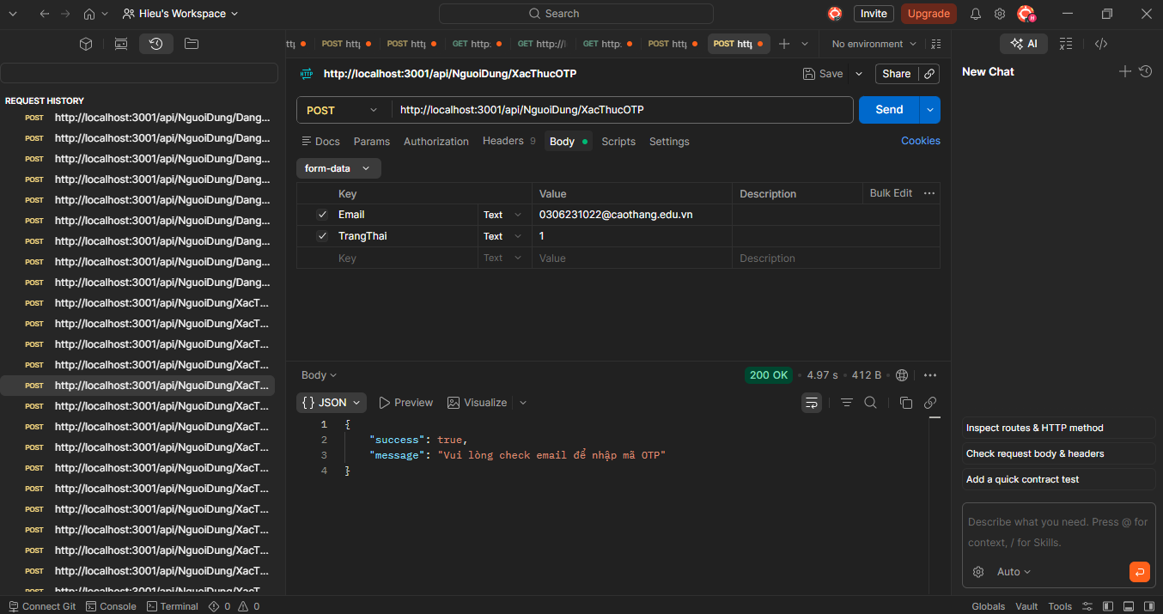

Hình 4-2: Xác thực OTP
Bước 2: Người dùng check email, nhập mã OTP và nhấn gửi. Hệ thống sẽ kiểm tra thông tin, xác thực OTP
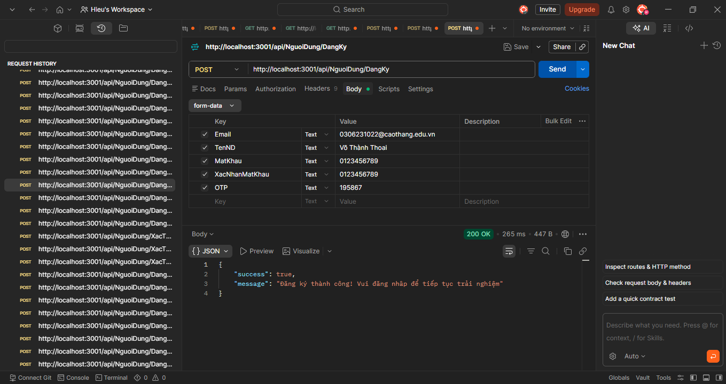

Hình 4-3 đăng ký thành công

4.2.3 Chức năng thêm không gian
Đây là chức năng cho phép admin thêm 1 không gian mới phụ vụ cho việc kinh doanh
- Url : POST /api/admin/ThemKhongGian
- Link git đến Controller : https://github.com/0306231022-ship-it/Website_Co-Lab_Workspace/blob/NgocHieu/backend/controllers/KhongGianController.js
- Link git đến model : https://github.com/0306231022-ship-it/Website_Co-Lab_Workspace/blob/NgocHieu/backend/models/KhongGianModel.js.
- Mô tả kịch bản test Postman:
Admin nhập thông thêm không gian và nhấn gửi

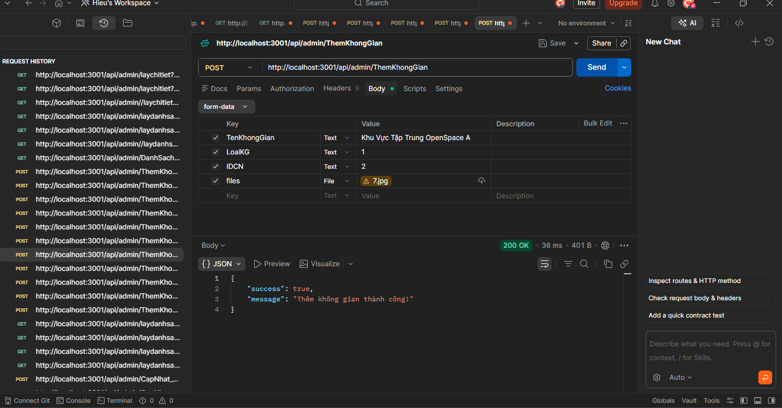
Hình 4-4 Thêm không gian thành công
4.2.4 Lấy danh sách chỗ đang hoạt động
Lấy danh sách các chỗ đang được sử dụng thực tế để đồng bộ
luồng Socket.IO phát lên bản đồ trực quan.
- Url : GET /api/admin/DanhSach_HoatDong
- Link git đến Controller : https://github.com/0306231022-ship-it/Website_Co-Lab_Workspace/blob/NgocHieu/backend/controllers/KhongGianController.js
- Link git đến model : https://github.com/0306231022-ship-it/Website_Co-Lab_Workspace/blob/NgocHieu/backend/models/KhongGianModel.js.

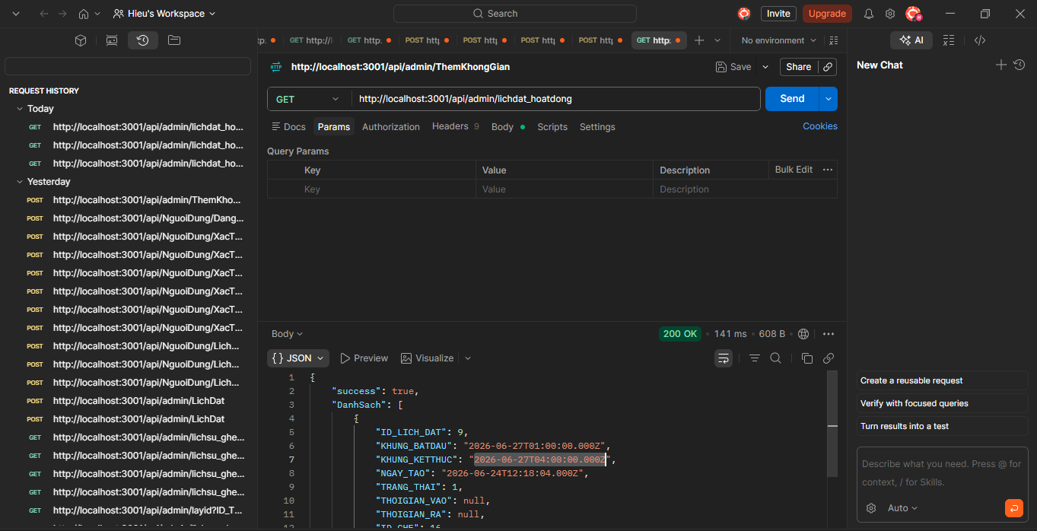
Hình 4-5 Danh sách lịch đặt đang hoạt động trong khung giờ hiện tại

4.2.5 Chức năng thêm ghế
Đây là chức năng thêm ghế vào không gian

- Url : POST /api/admin/themghe
- Link git đến Controller : https://github.com/0306231022-ship-it/Website_Co-Lab_Workspace/blob/ThanhThoai/backend/controllers/gheController.js.
- Link git đến model : https://github.com/0306231022-ship-it/Website_Co-Lab_Workspace/blob/ThanhThoai/backend/models/gheModel.js.

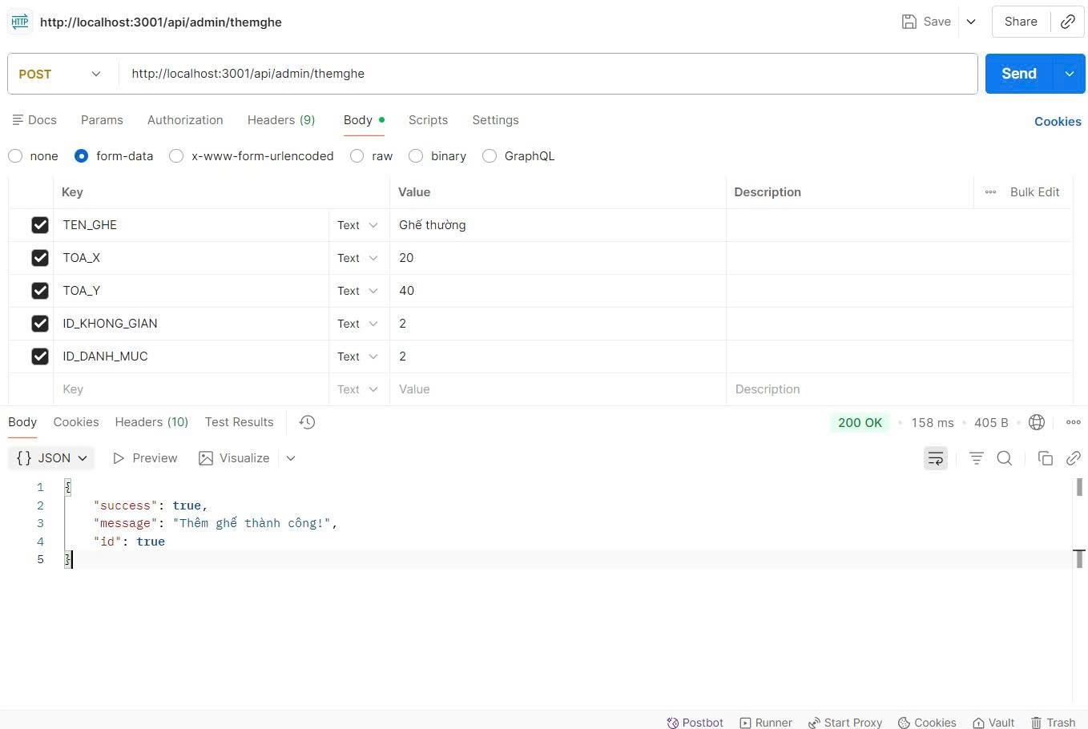
Hình 4-6 : Thêm thành công ghế

